Armonia au chocolat
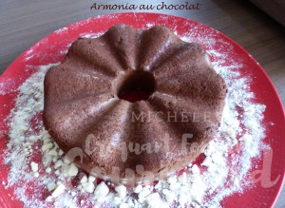Pour 6 à 8 Croquants-Gourmands

Mousse chocolat au Philadelphia :
- 150 g de chocolat à 50% de cacao
- 15 g de beurre
- 3 œufs
- 30 g de sucre en poudre
- 90 g de Philadelphia ®
Moule Armonia Ø 180 mm - hauteur 50 mm - 1000 ml
Mettre le chocolat et le beurre à fondre au micro-ondes par petites séquences de 30 secondes.
Mélanger pour lisser la préparation et réserver.
Clarifier les œufs.
Monter les blancs en neige ferme avec le sucre et réserver.
Mélanger au fouet les jaunes d'œufs avec le Philadelphia ®.
Ajouter le chocolat fondu et mélanger.
Incorporer une grosse cuillerée de blancs en neige et fouetter pour alléger la préparation.
Ajouter le reste des blancs en mélangeant délicatement à la spatule.
Verser la mousse dans le moule.

La base biscuitée et le montage :
- 6 gros biscuits à la cuillère
- 100 ml de sirop des marrons glacés (1)
Tremper rapidement la face bombée des biscuits dans le sirop.
Les déposer sur la mousse pour la couvrir entièrement et les enfoncer légèrement.
Couvrir le moule et le déposer au congélateur pendant au-moins 8 heures.
Plusieurs heures avant la dégustation (4 heures au moins mais la veille pour moi)
démouler le gâteau sur le plat de service.
Laisser décongeler au réfrigérateur.

